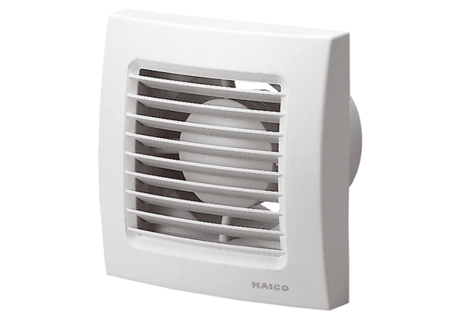Kleinraumventilator ECA 100Verpackungseinheit: 1 StückSortiment: A
Artikelnummer: 0084.0000Hersteller: MAICO

